南京农业大学就业网使用方法
一、用人单位如何使用
- 用人单位注册 如何找到我们的网站：请先登陆南京农业大学首页http://www.njau.edu.cn/，在招生就业板块下可以找到南京农业大学就业指导中心网站
http://njau.91job.gov.cn/
或者直接百度“南京农业大学就业网”
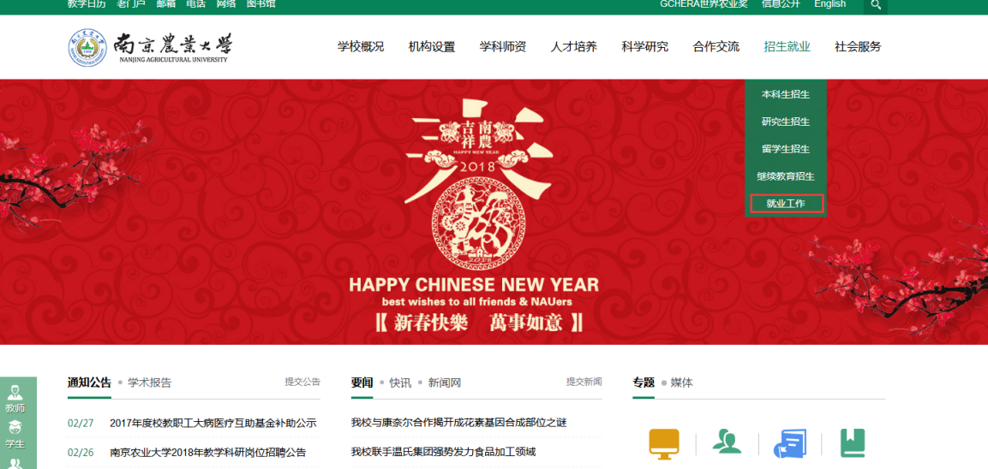
新用户可以进行注册；老用户直接登录。 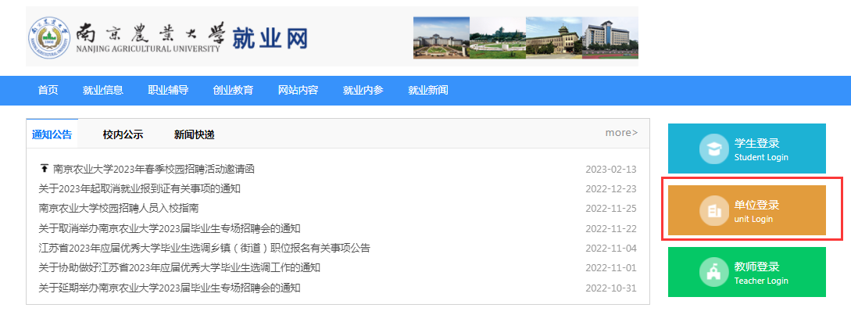招聘会展位预订：用人单位登陆企业后台进行预订。等待审批。
- 登陆之后，在用人单位中心发布职位信息。
二、招聘人员入校申请
通过智慧南农申请入校，校内联系人选择本场招聘会负责老师（“徐刚”或“安琪”）。

